Temat dnia „Laurka dla Mamy i Taty”.
Edukacja wielopoziomowa

Cel ogólny:
-wykonanie laurki dla mamy;
- kształtowanie wyobraźni twórczej dziecka
- rozróżnianie i nazywanie produktów potrzebnych do wykonania ciastek/szyszek
- rozwijanie sprawności manualnej.

Cel operacyjny. Dziecko:
-dobiera ozdoby, aby stworzyć kartkę dla mamy;
- przygotowuje stanowisko pracy;
- sprząta po pracy;
- wykonuje polecenia osoby prowadzącej;
- zna podstawowe produkty potrzebne do wykonania przepisu.

Pomoce dydaktyczne: klej, kartki A4 białe i kolorowe, nożyczki, bibułki, cekiny itp.
Produkty potrzebne do wykonania ciastek maślanych/szyszek (przepis poniżej).

Przebieg zajęcia:
1. Wprowadzenie-pogadanka o kartkach okolicznościowych. Opowiedz dziecku krótko o wyjątkowych, ozdobnych kartkach okolicznościowych. Powiedz dlaczego czasem dajemy innym specjalna kartkę-laurkę. Z jakich okazji tak się dzieje i co powinno być na takiej kartce. Zapytaj dziecko, czy wie jakie święto teraz się zbliża. Pomóż mu dojść do wniosku, że to „Dzień Matki” oraz „Dzień Ojca”-zasugeruj że, jako rodzice bardzo czekacie na ten dzień i na piękne laurki od dziecka.
2. Przygotowanie miejsca do pracy plastycznej. Na stoliku rozłóż materiały plastyczne które będzie dziecko miało do dyspozycji, aby wykonać laurki dla rodziców. Pozwól aby dziecko wykonało laurki według własnego pomysłu. Dyskretnie nadzoruj postęp pracy. Przypomnij dziecku, że po skończonej pracy trzeba posprzątać po sobie.

3. Wspólne wykonanie ciasteczek maślanych lub/i szyszek z okazji Dnia Mamy
Przepis:
Szyszki z ryżu preparowanego
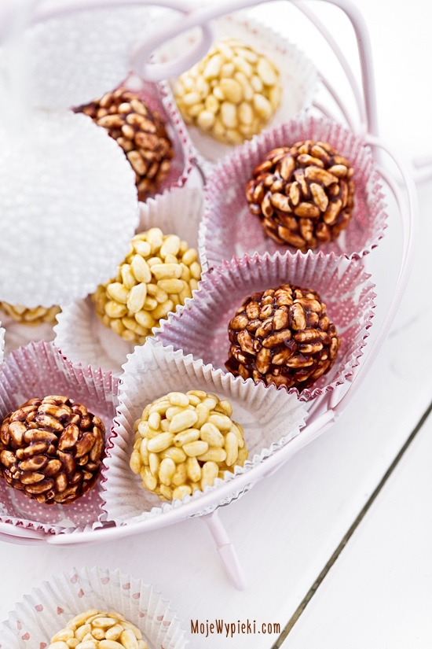

Składniki na około 30 sztuk:
- 400 g masy kajmakowej np. z puszki
- 90 g ryżu preparowanego (1 opakowanie)
- 50 g białej czekolady, połamanej
- 50 g mlecznej czekolady, połamanej
Masę kajmakową z puszki równo rozdzielić pomiędzy dwa małe rondelki. Do jednego z nich dodać połamaną białą czekoladę, do drugiego czekoladę mleczną. Ustawić na kuchence, na niewielkiej mocy palnika i podgrzewać, mieszając, do roztopienia się czekolady.
Przygotować dwie większe miseczki, odpowiednio przelać do nich gotowe masy. Do każdej z nich dodać po 45 g ryżu preparowanego, wymieszać.
Lekko zwilżyć dłonie wodą. Nabierać większe porcje ryżu i formować na kształt szyszek (lub kulek, jak u mnie na zdjęciach – łatwiej i szybciej). Jeśli masa będzie sprawiała trudności w formowaniu można na krótką chwilę umieścić miseczkę w lodówce, do czasu gdy czekolada lekko zgęstnieje.
Uformowane szyszki przełożyć na talerz i włożyć do lodówki, do zastygnięcia. Przełożyć do papilotek.
Przechowywać do 7 dni, w lodówce.
Smacznego :-).
Ciasteczka maślane
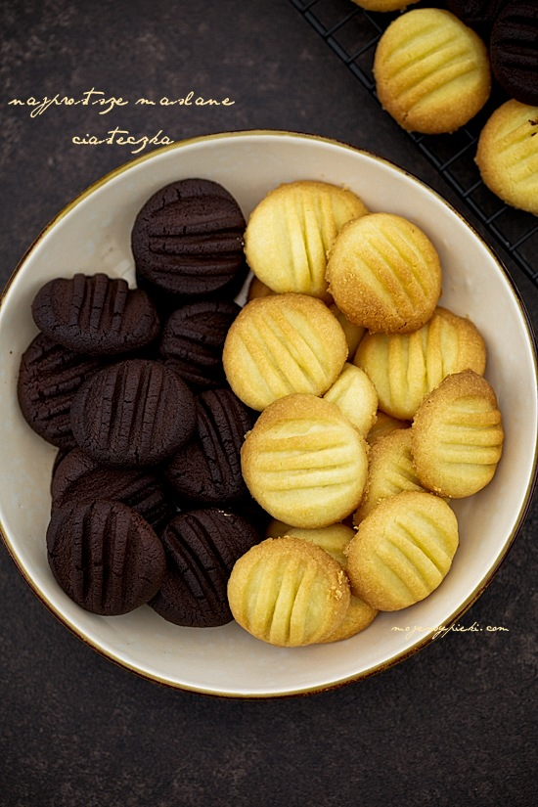
Składniki na około 20 – 30 ciasteczek:
- 120 g masła (nie margaryny do pieczenia), schłodzonego
- 3 łyżki cukru pudru
- 150 g mąki pszennej
- kilka kropel ekstraktu lub aromatu waniliowego lub Waszego ulubionego
Wszystkie składniki szybko zagnieść i wyrobić; można również zmiksować w malakserze. Uformować kulę, spłaszczyć, owinąć folią spożywczą, schłodzić w lodówce przez około 30 minut.
Z ciasta formować kuleczki mniejsze od orzecha włoskiego, układać na blaszce wyłożonej papierem do pieczenia. Spłaszczać widelcem, nadając jednocześnie wzorek ciasteczkom.
Piec około 15 w temperaturze 200ºC lub do zrumienienia.
Przechowywać do 7 dni, w puszce.
Uwaga: w wersji czekoladowej należy dodać 2 łyżki cukru pudru więcej, a 30 g mąki pszennej zastąpić kakao.
Smacznego :-).

Oba przepisy oraz zdjęcia pochodzą z książki „Moje wypieki” Doroty Świątkowskiej.

Życzymy owocnej pracy i czekamy na zdjęcia końcowego efektu

